96-я годовщина со дня рождения А.И. Солженицына

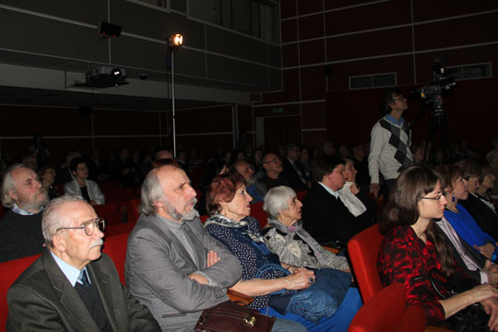

11 декабря 2014 года в Доме русского зарубежья отметили 96-летие со дня рождения А.И. Солженицына. Традиционно в такой день подводится итог событиям, произошедшим в течение года на солженицынском «поле».
Н.Д. Солженицына подробно рассказала о новых изданиях его произведений, в частности в составе сборников: например, рассказ «Пасхальный крестный ход» был включён издательством «Никея» в сборник «Пасхальные рассказы русских писателей», а рассказ «Правая кисть» появился в составленном В.Г. Сорокиным сборнике «Русский жестокий рассказ»). Также речь шла о выходе новых переводов произведений Солженицына (впервые вышел перевод «Ракового корпуса» на албанский язык и перевод однотомного варианта «Архипелага ГУЛАГа» на французский). Затем Н.Д. Солженицына сделала обзор новых книг, посвящённых творчеству Солженицына, в числе которых каталог выставки, проходившей в Музее изобразительных искусств имени А.С. Пушкина: «Александр Солженицын: Из-под глыб. Рукописи, документы, фотографии», материалы проходивших в Доме русского зарубежья конференций, новые монографии Ж. Нива, Л.И. Сараскиной, А.В. Урманова и других русских и зарубежных исследователей. Много внимания было уделено появившимся за прошедший год публикациям о Солженицыне в научных изданиях и в прессе. Значительная часть доклада Н.Д. Солженицыной была посвящена рассказу о проходивших в течение года по всей России мероприятиях, направленных на изучение и популяризацию творчества Солженицына: о конференциях, выставках, презентациях книг, чтении «Архипелага ГУЛАГа» нон-стоп, а также о встречах исследователей Солженицына с читателями.

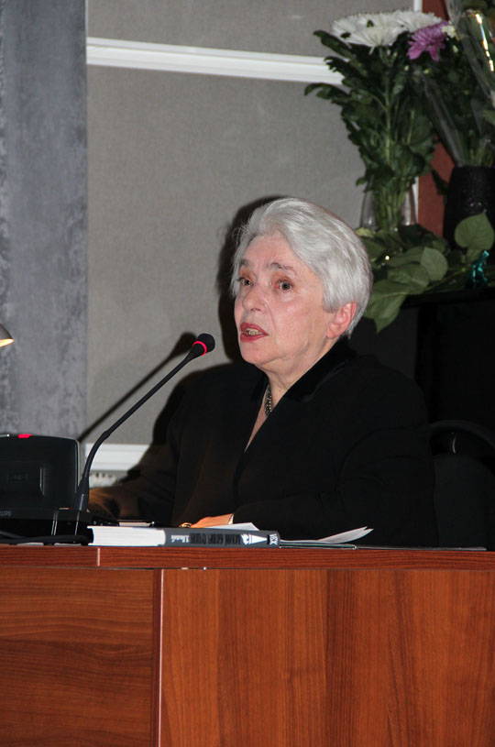
Н.Д. Солженицына

Г.А. Тюрина, заведующая отделом по изучению наследия А.И. Солженицына Дома русского зарубежья, рассказала о работе отдела за последний год. Одним из важных направлений его деятельности стала работа со школьниками. В частности, сотрудниками отдела была разработана специальная экскурсия в формате школьного урока по выставке «Александр Солженицын: Из-под глыб. Рукописи, документы, фотографии», в нескольких школах Москвы, Санкт-Петербурга и других городов прочитаны несколько лекций о жизни и творчестве писателя. В марте в рамках круглого стола, посвящённого 40-летию со дня первой публикации «Архипелага ГУЛАГа», состоялось обсуждение методов преподавания этой книги в школе. Особое внимание Г.А. Тюрина уделила рассказу о постоянно действующем семинаре по изучению жизни и творчества А.И. Солженицына. В рамках семинара в этом году были представлены научные доклады сотрудников отдела П.Е. Спиваковского и И.В. Дорожинской, проведена презентация новой книги Л.И. Сараскиной «Солженицын и медиа в пространстве советской и постсоветской культуры», представлены отчёты о презентации перевода биографической книги о Солженицыне на китайский язык, выставке «Достоевский и Солженицын» в Санкт-Петербурге и о путешествии по местам, связанным с историей семьи Солженицыных и детством и юностью писателя, организована встреча с гостями из Цюриха М.А. Банкул-Кирпичевой и Ф. Рих, ставшими друзьями семьи Солженицына во время его пребывания в Швейцарии. Кроме того, Г.А. Тюрина поделилась впечатлениями о зарубежных мероприятиях: форуме в университете города Кайсери в Турции, посвящённом Солженицыну, и Дне русского языка в Дебреценском университете в Венгрии.

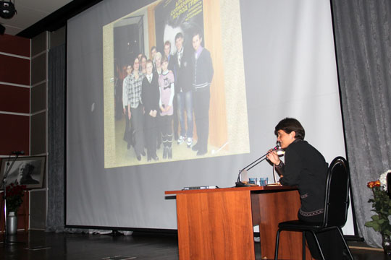
Г.А. Тюрина

В заключение вечера гостям была предоставлена возможность услышать слово самого писателя. На этот раз была показана до этого в России не демонстрировавшаяся видеозапись речи Солженицына, произнесённой в Вандее в 1993 году на торжественном собрании в честь 200-летия Вандейского восстания и открытия мемориала его героям и жертвам.

Татьяна Кучинко

Фото Юлии Котиной

